# 附件1

# 广州市白云区黄石街道综合服务中心

# 网格员服装采购需求

1. 招标项目背景与目的

为实现网格员着装整齐，仪容整洁，以良好的精神面貌开展日常工作。按照“公平、公正、公开”的原则，白云区黄石街道综合服务中心现以政府采购方式采购一批网格员工作服装。

1. 项目预算金额

预算金额：146600元（最高限价）

1. 采购内容及要求
2. 采购内容

|  |  |  |  |
| --- | --- | --- | --- |
| **序号** | **采购内容** | **单位** | **数量** |
| 1 | 冬装长衬衫 | 件 | 266 |
| 2 | 冬装西裤 | 条 | 266 |
| 3 | 冬装西装外套（上衣） | 件 | 133 |
| 4 | 冬装防寒服 | 件 | 133 |
| 5 | 左右长胸徽 | 套 | 133 |
| 6 | 臂章 | 个 | 133 |
| 7 | 领带+领夹 | 套 | 133 |
| 8 | 皮带 | 条 | 133 |
| 9 | 圆胸徽 | 个 | 133 |

1. 样式要求

**1.冬装长袖衬衫**

面料名称：金盾棉加厚

颜色：浅蓝色（PANTONE 2707-98-1）

成分含量： 80%聚酯纤维、20%人棉

纱支：32S/2*32S/2

克重：135g/m

密度：经纱80根/10cm；纬纱76根/10cm

衬衣：采用翻领设计，左右胸前分别以魔术贴方式佩戴相应织唛布胸徽，左袖佩戴臂章，前门襟翻边，平直下摆。

**2.冬装西裤**

面料名称：色织纱贡丝锦

颜色：彩兰（PANTONE 288-100-6）

成分含量：80%聚酯纤维、20%粘胶纤维

纱支：36S/1*32S/1

克重：400g/m

密度：经纱435根/10cm；纬纱350根/10cm

西裤：普通西裤，前面两个斜插袋

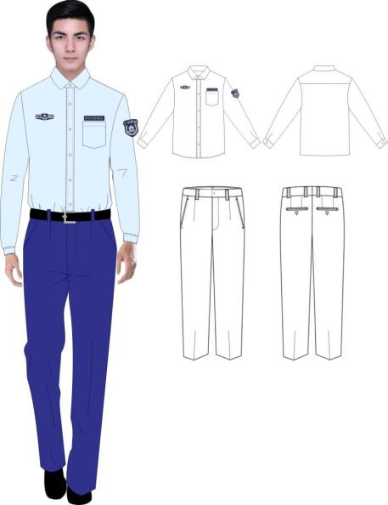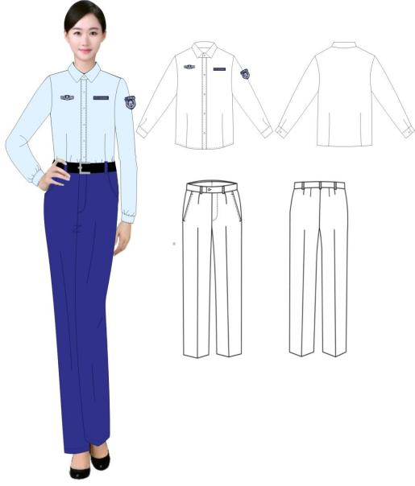

**3. 冬装西装外套（上衣）**

面料名称：色织纱贡丝锦

颜色：彩兰（PANTONE 288-100-6）

成分含量：80%聚酯纤维、20%粘胶纤维

纱支：36S/1*32S/1

克重：400g/m

密度：经纱435根/10cm；纬纱350根/10cm

里料名称：100%防静电聚脂纤维

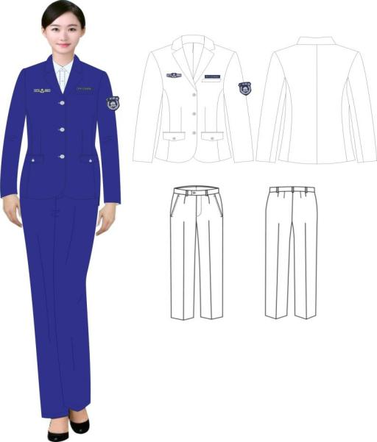成分：100%聚酯纤维

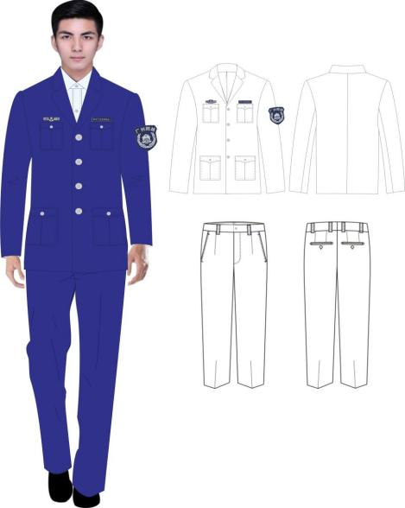

**4、冬装防寒服（含可拆卸内胆）**

（1）冬装防寒服外层

面料名称：防水透湿复合布

成分含量：100%聚酯纤维

颜色：彩兰色54号（PANTONE 19-4015TPG）

（2）冬装防寒服内胆

填充物名称：棉絮片

成分含量：20%棉絮、80%聚酯纤维

克重：大身220 g/㎡、袖子180 g/㎡

里料名称：抗静电涤纶斜纹绸

成分：100%聚酯纤维

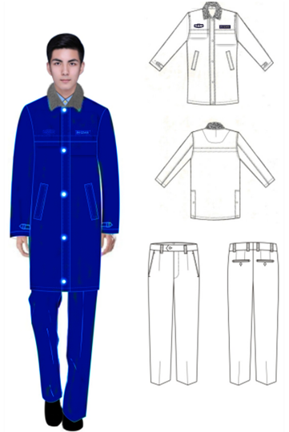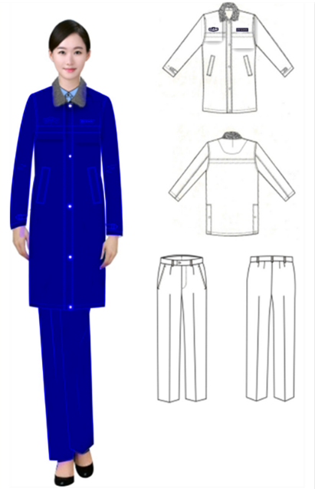

**5. 左右胸徽：**采用涤纶低弹丝织唛成形。宝蓝色底，中文字和工号为灰色，宝蓝色包边。左胸徽尺寸为80mm×35mm（长×宽），工号高25mm，总长度为80mm，字体为Raavi。

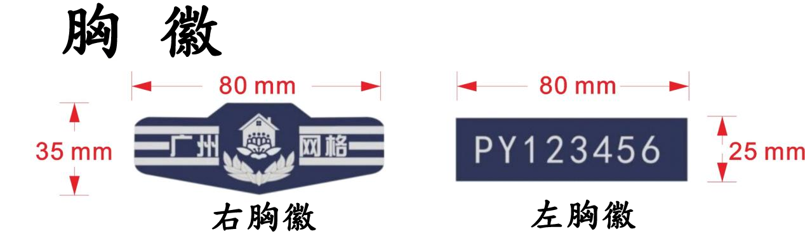

**6. 臂章：**采用涤纶低弹丝织唛成形。宝蓝色底，字体和LOGO为灰色，宝蓝色包边**。**臂章尺寸为100mm×85mm（长×宽）

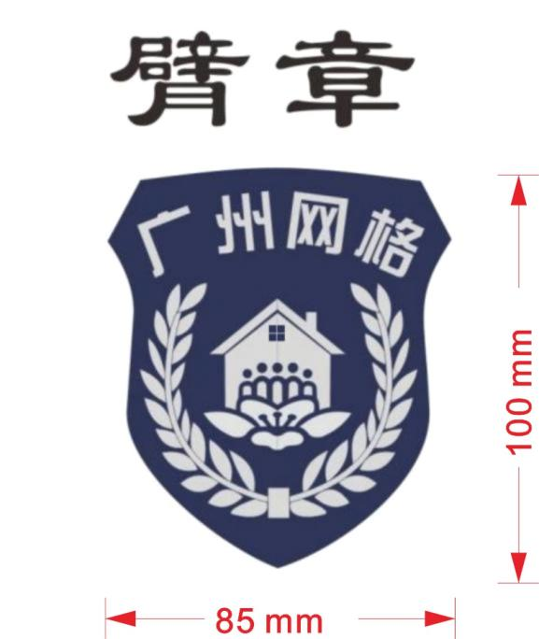

纽扣：锌铝合金压铸成形，电镀工艺。颜色为银灰色。大纽扣直径：23mm，小纽扣直径：20mm。



**7. 领带：**领带面料采用涤纶低弹丝，颜色为藏蓝色（PANTONE 19-4024TPG）。领带中间徽标直径：30mm。

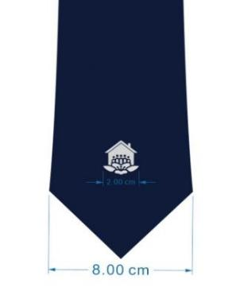

**8.皮带**

1. 男皮带：带扣采用锌铝合金压铸成形，电镀工艺，尺寸为68mm×37mm×22.5mm (长×宽×高），徽标直径：23mm；皮带面、底采用头层牛皮，颜色为黑色，皮带面宽为31.5mm。

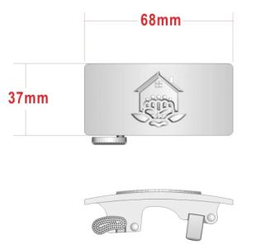

2. 女皮带：带扣采用锌铝合金压铸成形，电镀工艺，尺寸为52mm×29mm×22.5mm (长×宽×高），徽标直径：18mm；皮带面、底采用头层牛皮，颜色为黑色，皮带面宽为24mm。

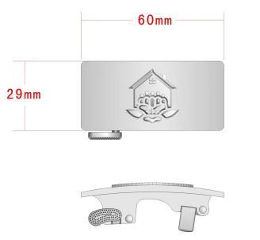

**9.圆胸徽** 广州市来穗人员和网格化服务管理标识（原广州市白云区网格化服务管理中心LOGO同步进行更换），此次用于马甲左胸前标识直径为：50mm，采用涤纶低弹丝织唛成形。

